ΠΡΟΚΗΡΥΞΗ 4° Νάουσα Βέρμιο trail

O σύλλογος Νάουσα Βέρμιο Trail και ο Δήμος Ηρωικής πόλεως Νάουσας σε συνεργασία με την Περιφερειακή ενότητα Ημαθίας οργανώνουν τον αγώνα ορεινού τρεξίματος «4° Νάουσα Βέρμιο trail» την Κυριακή 11 Σεπτεμβρίου 2022. Η Νάουσα βρίσκεται στους πρόποδες του βουνού «Βέρμιο» και στο φημισμένο άλσος του Αγίου Νικολάου από όπου πηγάζει το ποτάμι «Αράπιτσα», είναι και το σημείο εκκίνησης και τερματισμού των δύο διαδρομών. Οι διαδρομές είναι δασοσκεπείς με πελώριες οξυές, δρυς και καστανιές και μόνο για 1,5 χλμ. υπάρχει έκθεση στον ήλιο.
Οι διαδρομές του αγώνα είναι δύο: Α) 24 χλμ. , Β) 10 χλμ. , Γ) Αγώνας μαθητών δημοτικού 1 χλμ και αγώνας μαθητών γυμνασίου- λυκείου 2 χλμ

- Τόπος Εκκίνησης: Άλσος Αγίου Νικολάου Νάουσας.
- Τόπος Τερματισμού: Άλσος Αγίου Νικολάου Νάουσας.
- Ημερομηνία Διεξαγωγής: Κυριακή 11 Σεπτεμβρίου 2022
- Ώρα Εκκίνησης αγώνα 24 χλμ: 09:00 π.μ.
- Ώρα Εκκίνησης αγώνα 10 χλμ: 09:30 π.μ.
- Ώρα Εκκίνησης αγώνα μαθητών: 9:40 π.μ.
- Κόστος εγγραφής: 20 € για τη διαδρομή των 24 χλμ και 12 € για τη διαδρομή των 10 χλμ. Τυχόν προμήθεια τράπεζας επιβαρύνει αποκλειστικά τους δρομείς όπως γίνεται σε όλους τους αγώνες.
- Φόρμα εγγραφής: Μέσα από την ιστοσελίδα https://naoussavermiotrail.gr/
- Ο αγώνας μαθητών είναι δωρεάν.
- Όριο συμμετεχόντων 24 χλμ: χωρίς όριο
- Όριο συμμετεχόντων 10 χλμ: χωρίς όριο
- Διαδρομή - Χρονομέτρηση: 24χλμ και 10 χλμ . Η χρονομέτρηση θα γίνει ηλεκτρονικά (chip).
- Απονομές θα γίνουν στις 13:00.
- Οι εγγραφές ξεκινούν από την Κυριακή 10/7/2022 και θα πρέπει να γίνουν το αργότερο μέχρι την Τρίτη 30/08/2022.
- Ο αγώνας θα διεξαχθεί τηρώντας όλα τα υγειονομικά πρωτόκολλα για τον COVID-19 που θα ισχύουν τη συγκεκριμένη χρονική περίοδο. Πριν, μετά και κατά τη διάρκεια του αγώνα.
- Σε όλους τους συμμετέχοντες θα δοθεί αναμνηστικό τεχνικό μπλουζάκι και αναμνηστικό μετάλλιο.
- Χρηματικό έπαθλο ρεκόρ διαδρομής :10 χλμ: 100 €. Το ρεκόρ κατέχει ο Φραγκούλης Άγγελος και είναι 53:42 από το 2019. 24 χλμ: 150 €. Το ρεκόρ κατέχει ο Πλακετάς Κοσμάς και είναι 2:11:47 από το 2019.

Πληροφορίες-επικοινωνία
Facebook: Νάουσα Βέρμιο Trail
E-mail: naoussavermiotrail@gmail.com
Site: https://naoussavermiotrail.gr/

Αγώνας: Νάουσα Βέρμιο trail 24 χλμ

- Περιγραφή διαδρομής Νάουσα Βέρμιο trail 24χλμ: Ο Αγώνας ξεκινάει από υψόμετρο 480 μέτρων, με συνολική θετική υψομετρική 1400 μ. Το 1° χλμ. είναι επίπεδο σε χώμα, με τα υπόλοιπα 850 μέτρα σε πλινθόκτιστο πεζοδρόμιο. Στη συνέχεια οι δρομείς στρίβουν δυο φορές αριστερά και μπαίνουν στο πρώτο ανηφορικό μονοπάτι που διασχίζει το όμορφο κτήμα «ΚΩΝΣΤΑΝΤΙΝΙΔΗ». Αφού διασχίσουν τη γαλαρία «ΚΑΝΑΡΑΚΗ», θα βγουν σε δασικό δρόμο και για λίγα μέτρα σε άσφαλτο φτάνουν στο εξωκλήσι της Αγίας Τριάδας με τις κατασκηνώσεις της έχοντας ήδη διανύσει 3,5 χλμ. Εκεί θα δροσιστούν στον 1° σταθμό σε υψόμετρο 650 μέτρων. Η διαδρομή συνεχίζεται σε ανηφορικό και δύσκολο μονοπάτι περνώντας από τη θέση «ΒΡΑΧΟΣ» και οι δρομείς φτάνουν στο 2° σταθμό που βρίσκεται στο 6° χλμ. σε υψόμετρο 920 μέτρων. Στη συνέχεια και για 1100 μέτρα θα ανηφορίσουν σε δασικό δρόμο μέχρι τη «ΒΡΥΣΗ ΠΡΟΥΝΙΑ» και σε υψόμετρο 1013 μέτρα. Από εκεί θα στρίψουν δεξιά σε στενό κατηφορικό και τεχνικό μονοπάτι, μέσα σε πυκνό δάσος, για να φτάσουν μετά από 1,4 χλμ. στην «ΚΑΜΕΝΗ ΚΑΣΤΑΝΙΑ» και στο 8,5° χλμ. της διαδρομής σε υψόμετρο 840 μέτρων. Κατόπιν θα κατευθυνθούν αριστερά σε μονοπάτι ανάμεσα σε πελώριες οξυές και αρχικά σε επίπεδη διαδρομή και στη συνέχεια ελαφρώς ανηφορική που θα τους οδηγήσει σε 2 χλμ. στην περιοχή «ΣΤΑΥΡΟΣ» και σε υψόμετρο 870 μέτρων απόστασης 10,5 χλμ. Από εκεί θα φύγουν αριστερά και θα κινηθούν στο πιο δύσκολο ανηφορικό μονοπάτι μήκους 1,4 χλμ. και θα φτάσουν στη θέση «ΨΑΛΙΔΙ» σε υψόμετρο 1100 μέτρων και στον 3° σταθμό απόστασης 11,6 χλμ.. Η συνέχεια είναι σχεδόν επίπεδος δασικός χωματόδρομος ξεκούρασης ανάμεσα σε οξυές, για 1,2 χλμ. Μετά οι δρομείς θα μπουν δεξιά σε ένα ανηφορικό μονοπάτι 1 χλμ. όπου θα βρεθούν στο μεγαλύτερο υψόμετρο των 1260 μέτρων στην περιοχή «ΤΣΑΪ» και στο 14° χλμ. της διαδρομής. Έπειτα ξεκινάει κατηφορικό εύκολο μονοπάτι μήκους 2,7 χλμ. το οποίο ΄θα τους οδηγήσει στον 4° σταθμό, που είναι το 16,5° χλμ. σε υψόμετρο 920 μέτρων. Και πάλι οι δρομείς θα κατηφορίσουν δεξιά σε εύκολο μονοπάτι 0,9 χλμ. και στη συνέχεια θα στρίψουν δεξιά σε ανηφορικό μονοπάτι που σε 0,7 χλμ. θα τους βγάλει στο εξωκλήσι του «ΠΡΟΦΗΤΗ ΗΛΙΑ» και πάλι σε 930 μέτρα υψόμετρο, έχοντας φθάσει στο 18° χλμ. Από το εξωκλήσι θα κατευθυνθούν διαγωνίως δεξιά για να μπουν σε ένα ανηφορικό και δύσκολο σε κάποια σημεία μονοπάτι, που κατά τη διάσχισή του θα βρεθούν σε σημεία με υπέροχη θέα και πανέμορφα τοπία και σε 1,2 χλμ. θα φτάσουν στο ξακουστό εξωκλήσι της «ΥΠΑΠΑΝΤΗΣ», έχοντας διανύσει 19,2 χλμ.. Από εκεί ξεκινάει τεχνικό, στενό και σε κάποια σημεία σκοτεινό κατηφορικό μονοπάτι, μήκους 2 χλμ., με συνεχείς φουρκέτες στην περιοχή «ΜΑΥΡΟΛΑΚΑΣ» ή «ΑΜΑΖΟΝΙΟΣ», (χρειάζεται ιδιαίτερη προσοχή) και μετά οι δρομείς θα βγουν στην περιοχή «ΒΕΡΒΕΡΑ», σε υψόμετρο 580 μέτρων και απόστασης 21,5 χλμ όπου βρίσκεται και ο 5^{ος} σταθμός. Στη συνέχεια θα στρίψουν δεξιά και θα περάσουν μπροστά από το πεδίο βολής και χειροβομβίδων της Β΄ Μοίρας Καταδρομών και θα μπουν σε μονοπάτι γεμάτο καστανιές κατεβαίνοντας και κάποια σκαλοπάτια. Τέλος οι δρομείς θα κατηφορίσουν μέχρι να φτάσουν στο χαμηλότερο σημείο της διαδρομής 480 μέτρα υψόμετρο και 22,5 χλμ. απόστασης για να κατευθυνθούν δεξιά προς τον τερματισμό περνώντας μπροστά από τη Β Μοίρα Καταδρομών.

Προφίλ και σκίτσο 24 χλμ.
Θετική υψομετρική 1400μ. 20 χιλιόμετρα μονοπάτι, 2,5 χιλιόμετρα δασικός και 1,5 χιλιόμετρα άσφαλτος.

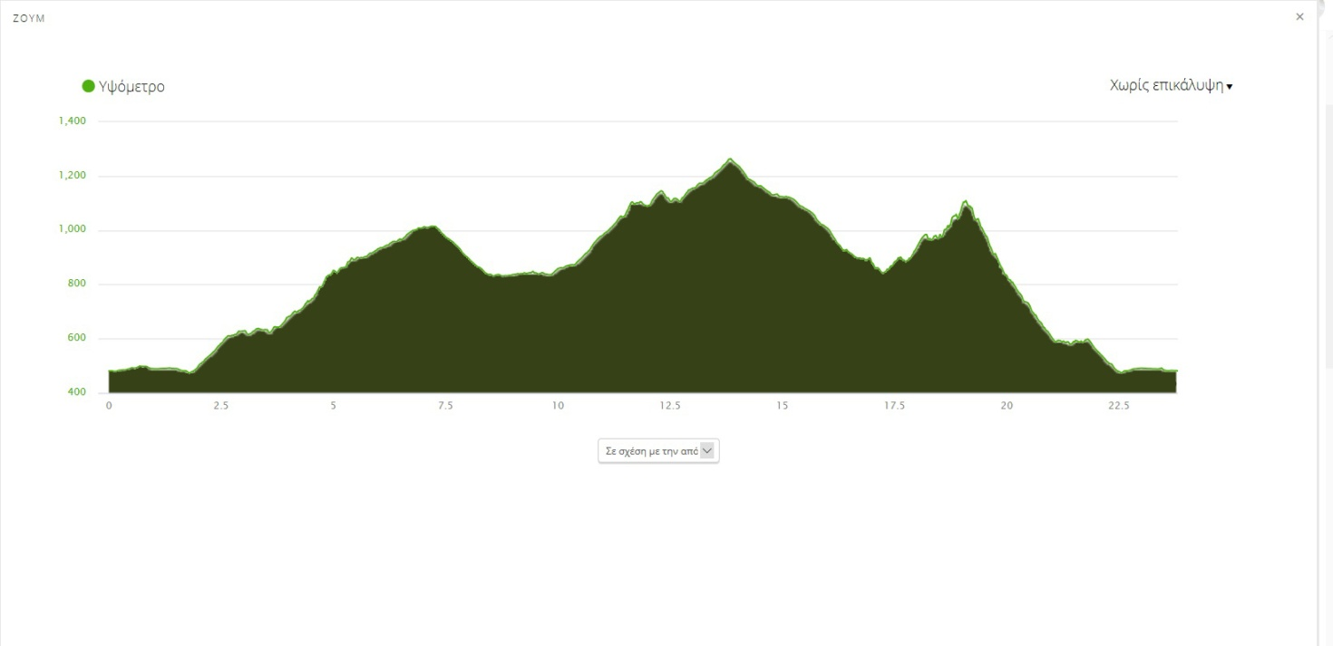
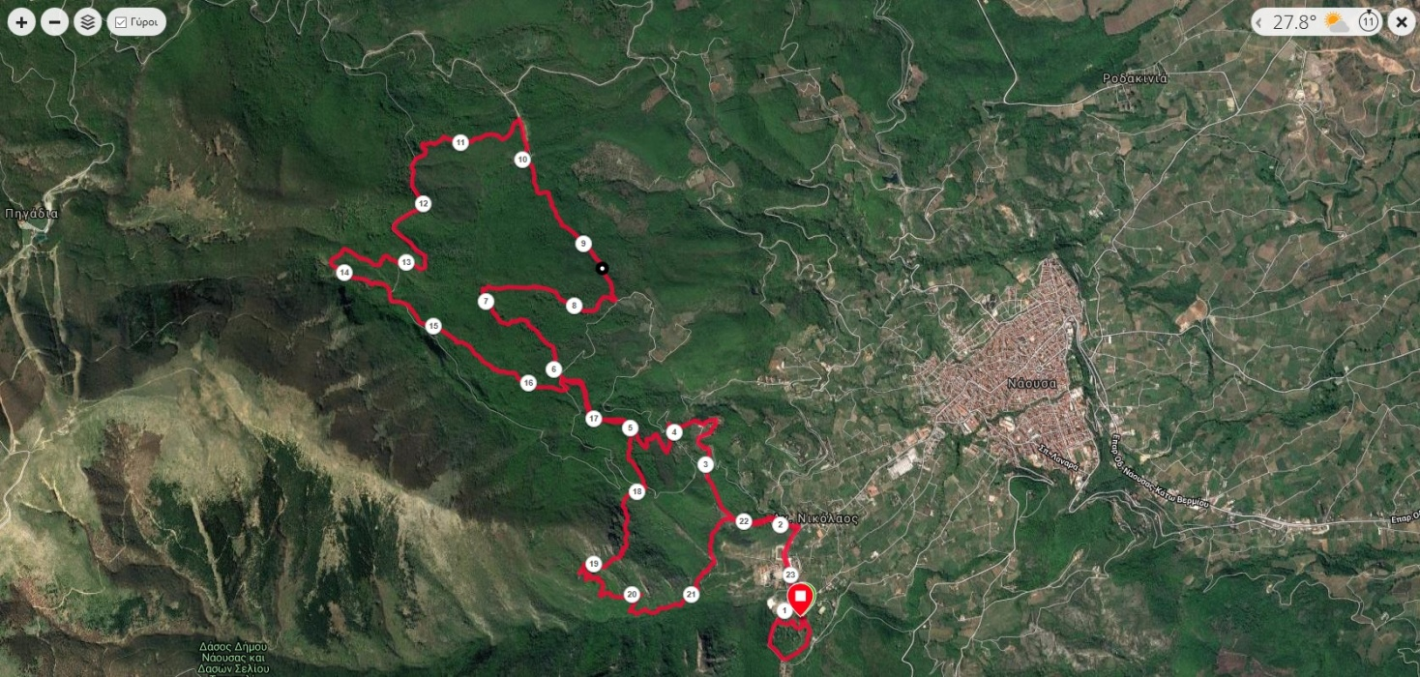

2.Τροφοδοσία:
Υδροδοσία των αθλητών: στους Σταθμούς θα προσφέρετε ισοτονικό και Cola σε πλαστικά κύπελλα και το νερό σε υδροδοχεία που θα έχει ο κάθε αθλητής. Δεν θα δοθεί νερό σε πλαστικά μπουκάλια.

χλμ | Σταθμοί | Νερό | Ισοτονικό | Coca Cola | Σνακ-Διάφορα
3,5° | 1^{ος} | ∗
6° | 2^{ος} | ∗ | ∗ |  | ∗
12° | 3^{ος} | ∗ | ∗ | ∗ | ∗
16° | 4^{ος} | ∗ | ∗ | ∗ | ∗
21,5° | 5^{ος} | ∗ | ∗ | ∗ | ∗
24° | Τερματισμός |  |  | ΝΕΡΟ |  | ΦΡΟΥΤΑ

3. Δικαίωμα Συμμετοχής: Δικαίωμα συμμετοχής έχουν όλοι οι αθλητές και αθλήτριες, άνω των 18 ετών, οι οποίοι θα τρέξουν με δική τους ευθύνη και θα πρέπει να έχουν εξεταστεί πρόσφατα από γιατρό και θα υπογράψουν τσεκάροντας την πρωτότυπη υπεύθυνη δήλωση, που θα εμφανιστεί αμέσως μετά την καταχώρηση των στοιχείων στην φόρμα εγγραφής.
4. Δηλώσεις Συμμετοχής: Οι εγγραφές ξεκινούν από την Κυριακή 10/7/2022 και θα πρέπει να γίνουν το αργότερο μέχρι την Τρίτη 30/08/2022. Εγγραφές της τελευταίας στιγμής δεν θα γίνουν δεκτές.

Φόρμα εγγραφής: Μέσα από την ιστοσελίδα https://naoussavermiotrail.gr/

Ατομικές εγγραφές: Οι ατομικές δηλώσεις συμμετοχής θα γίνονται υποχρεωτικά μέσω της παραπάνω ηλεκτρονικής φόρμας. Η πληρωμή πρέπει να γίνει εντός τριών (3) ημερολογιακών ημερών, μετά την εγγραφή. Σε διαφορετική περίπτωση οι διοργανωτές έχουν το δικαίωμα αφαίρεσης του αθλητή από τη λίστα συμμετεχόντων

Αριθμός Λογαριασμού: Alpha Bank GR7201408310831002002016177
Κατά την πληρωμή πρέπει να αναγράφεται το ονοματεπώνυμο και η διαδρομή.
Ονοματεπώνυμο δικαιούχου: ΑΘΛΗΤΙΚΟΣ ΣΥΛΛΟΓΟΣ ΝΑΟΥΣΑ ΒΕΡΜΙΟ
Κόστος συμμετοχής: 20 €. Τυχόν προμήθεια τράπεζας επιβαρύνει αποκλειστικά τους δρομείς όπως γίνεται σε όλους τους αγώνες

Ομαδικές εγγραφές: Θεωρούνται αυτές από 8 άτομα και επάνω και θα πρέπει να γίνει ταυτόχρονη εγγραφή ή να σταλεί ένα αρχείο του Excel με τα στοιχεία των αθλητών στο naoussavermiotrail@gmail.com. Το κόστος των ομαδικών εγγραφών ανέρχεται σε 15€ ανά συμμετοχή.

5. Ηλικιακές Κατηγορίες & Έπαθλα: Θα βραβευθούν οι τρεις (3) πρώτοι άνδρες και οι τρεις (3) πρώτες γυναίκες της γενικής κατάταξης, καθώς και οι αντίστοιχοι νικητές των ηλικιακών κατηγοριών, όλοι με έπαθλα και κύπελλα και οι οποίες είναι οι ακόλουθες:
Για τους άνδρες: 18 έως 29, 30 - 39, 40 – 49, 50 - 59 και 60 ετών και άνω.
Για τις γυναίκες: 18 έως 29, 30 – 39, 40 – 49, 50 - 59 και 60 ετών και άνω.
Οι νικητές της γενικής κατηγορίας δεν εξαιρούνται από τις ηλικιακές.
Για να θεωρείται έγκυρη μια κατηγορία, θα πρέπει να συγκεντρώνει τουλάχιστον έξι (6) συμμετοχές στους άνδρες και έξι (6) συμμετοχές στις γυναίκες
6. Σε όλους τους δρομείς που θα τερματίσουν θα δοθεί αναμνηστικό μετάλλιο.
7. Παραλαβή Αριθμών: Η παραλαβή των αριθμών των αθλητών θα γίνει το Σάββατο απόγευμα 10/9/2022 στο Pasta Party και την Κυριακή 11/9/2022 στην αφετηρία (Γραμματεία διοργάνωσης) μεταξύ 07:30 π.μ. και 08:30 π.μ..

8. ΣΗΜΑΝΣΗ:

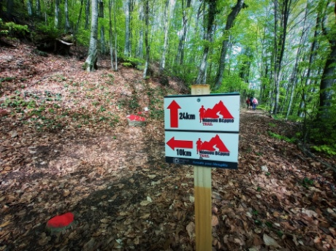
Θα υπάρχουν πινακίδες κατεύθυνσης και άφθονα κόκκινα σημάδια σε πέτρες και δέντρα

Πληροφορίες-επικοινωνία:
Facebook: Νάουσα Βέρμιο Trail
E-mail: naoussavermiotrail@gmail.com
Site: https://naoussavermiotrail.gr/

Αγώνας: Νάουσα Βέρμιο trail 10 χλμ

1. Περιγραφή διαδρομής Νάουσα Βέρμιο trail 10χλμ : Ο Αγώνας είναι 10χλμ. και ξεκινάει από υψόμετρο 480 μέτρων, με συνολική θετική υψομετρική 550μ. Το 1° χλμ. είναι επίπεδο σε χώμα, με τα υπόλοιπα 850 μέτρα σε λιθόστρωτο. Στη συνέχεια οι δρομείς στρίβουν δυο φορές αριστερά και μπαίνουν στο πρώτο ανηφορικό μονοπάτι που διασχίζει το όμορφο κτήμα «ΚΩΝΣΤΑΝΤΙΝΙΔΗ». Αφού διασχίσουν τη γαλαρία «ΚΑΝΑΡΑΚΗ», θα βγουν στο δασικό δρόμο και για λίγα μέτρα σε άσφαλτο φτάνοντας στο εξωκλήσι της Αγίας Τριάδας με τις κατασκηνώσεις της έχοντας ήδη διανύσει 3,5 χλμ. Εκεί θα δροσιστούν στον 1° σταθμό σε υψόμετρο 650 μέτρων. Η διαδρομή συνεχίζεται σε ανηφορικό και δύσκολο μονοπάτι περνώντας από τη θέση «ΒΡΑΧΟΣ» και στο 5° χλμ. θα κινηθούν αριστερά ανηφορικά σε υψόμετρο 860 μέτρων και μετά από 0.7 χλμ. θα βγουν στο εξωκλήσι του «ΠΡΟΦΗΤΗ ΗΛΙΑ», σε υψόμετρο 930 μ., που είναι περίπου η μέση της διαδρομής και θα βρεθούν στον 2° σταθμό. Από εκεί αρχίζει η κατάβαση «ΒΕΡΒΕΡΑ» για 1,2 χλμ. σε πυκνό, στενό, τεχνικό και με πολλές φουρκέτες μονοπάτι το οποίο χρήζει ιδιαίτερης προσοχής από τους δρομείς σε υψόμετρο 580 μ. Μόλις τελειώσει το μονοπάτι αυτό οι δρομείς θα στρίψουν αριστερά συναντώντας τη διαδρομή των 24 χλμ. και θα περάσουν μπροστά από το πεδίο χειροβομβίδων της Β΄ Μοίρας Καταδρομών και θα μπουν σε μονοπάτι γεμάτο καστανιές κατεβαίνοντας και κάποια σκαλοπάτια. Τέλος οι δρομείς θα κατηφορίσουν μέχρι να φτάσουν στο χαμηλότερο σημείο της διαδρομής 480 μέτρα υψόμετρο για να κατευθυνθούν δεξιά προς τον τερματισμό περνώντας έξω από τη Β Μοίρα Καταδρομών.
Προφίλ και σκίτσο 10 χλμ.
Θετική υψομετρική 550μ. 7,5 χιλιόμετρα μονοπάτι, 0,5 χιλιόμετρα δασικός και 2 χιλιόμετρα άσφαλτος.
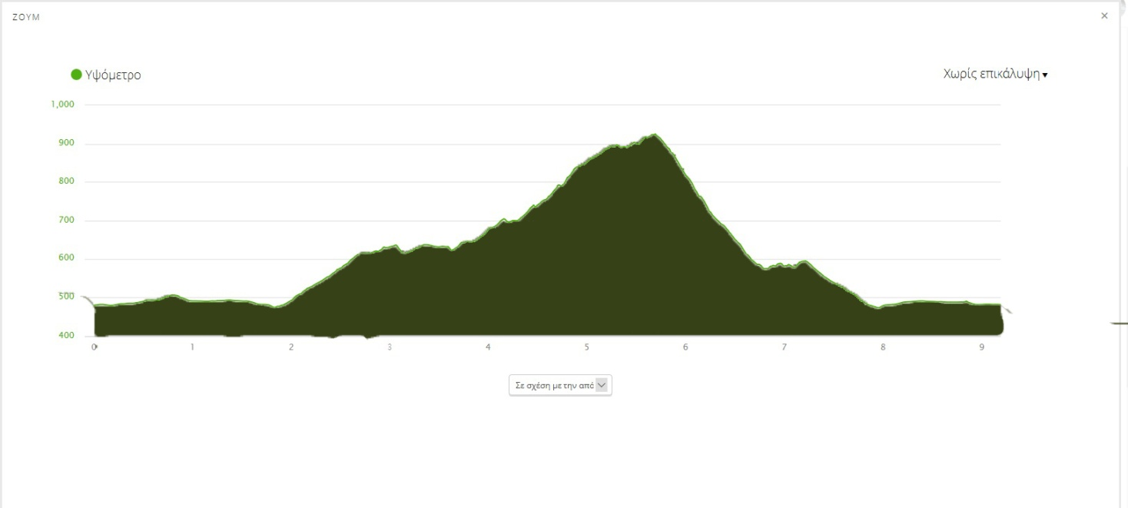
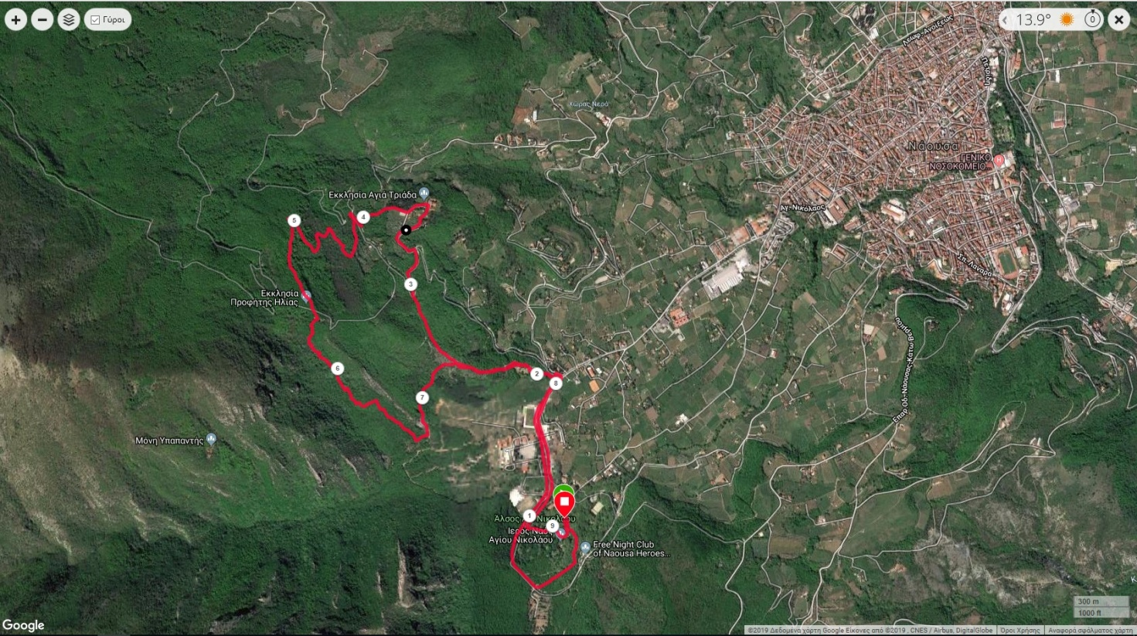

2. Τροφοδοσία:
Υδροδοσία των αθλητών στους: : στους Σταθμούς θα προσφέρετε ισοτονικό και Cola σε πλαστικά κύπελλα και το νερό σε υδροδοχεία που θα έχει ο κάθε αθλητής. Δεν θα δοθεί νερό σε πλαστικά μπουκάλια.

χλμ | Σταθμοί | Νερό | Ισοτονικό | Coca Cola | Σνακ
3,5° | 1^{ος} | ∗
5,5° | 2^{ος} | ∗ | ∗ | ∗ | ∗
7 | 3^{ος} | ∗ |  | ∗
10° | Τερματισμός | ΦΡΟΥΤΑ |  | ΝΕΡΟ

3. Δικαίωμα Συμμετοχής: Δικαίωμα συμμετοχής έχουν όλοι οι αθλητές και αθλήτριες, άνω των 18 ετών, οι οποίοι θα τρέξουν με δική τους ευθύνη και θα πρέπει να έχουν εξεταστεί πρόσφατα από ιατρό και θα υπογράψουν τσεκάροντας την πρωτότυπη υπεύθυνη δήλωση, που θα εμφανιστεί αμέσως μετά την καταχώρηση των στοιχείων στην φόρμα εγγραφής.
4. Δηλώσεις Συμμετοχής: Οι εγγραφές ξεκινούν από την Κυριακή 10/7/2022 και θα πρέπει να γίνουν το αργότερο μέχρι την Τρίτη 30/08/2022. Εγγραφές της τελευταίας στιγμής δεν θα γίνουν δεκτές.

Φόρμα εγγραφής: Μέσα από την ιστοσελίδα https://naoussavermiotrail.gr/

Ατομικές εγγραφές: Οι ατομικές δηλώσεις συμμετοχής θα γίνονται υποχρεωτικά μέσω της παραπάνω ηλεκτρονικής φόρμας. Η πληρωμή πρέπει να γίνει εντός τριών (3) ημερολογιακών ημερών. μετά την εγγραφή. Σε διαφορετική περίπτωση οι διοργανωτές έχουν το δικαίωμα αφαίρεσης του αθλητή από τη λίστα συμμετεχόντων

Αριθμός Λογαριασμού: Alpha Bank GR7201408310831002002016177
Κατά την πληρωμή πρέπει να αναγράφεται το ονοματεπώνυμο και η διαδρομή.

Ονοματεπώνυμο δικαιούχου: ΑΘΛΗΤΙΚΟΣ ΣΥΛΛΟΓΟΣ ΝΑΟΥΣΑ ΒΕΡΜΙΟ
Κόστος συμμετοχής: 12 €. Τυχόν προμήθεια τράπεζας επιβαρύνει αποκλειστικά τους δρομείς όπως γίνεται σε όλους τους αγώνες

Ομαδικές εγγραφές: Θεωρούνται αυτές από 8 άτομα και επάνω και θα πρέπει να γίνει ταυτόχρονη εγγραφή ή να σταλεί ένα αρχείο του Excel με τα στοιχεία των αθλητών στο naoussavermiotrail@gmail.com. Το κόστος των ομαδικών εγγραφών ανέρχεται σε 10 € ανά συμμετοχή.

5. Ηλικιακές Κατηγορίες & Έπαθλα: Θα βραβευθούν οι τρεις (3) πρώτοι άνδρες και οι τρεις (3) πρώτες γυναίκες της γενικής κατάταξης, καθώς και οι αντίστοιχοι νικητές των ηλικιακών κατηγοριών, όλοι με έπαθλα και κύπελλα και οι οποίες είναι οι ακόλουθες:
Για τους άνδρες: 18 έως 29, 30 - 39, 40 – 49, 50 - 59 και 60 ετών και άνω.
Για τις γυναίκες: 18 έως 29, 30 – 39, 40 – 49, 50 - 59 και 60 ετών και άνω.
Οι νικητές της γενικής κατηγορίας δεν εξαιρούνται από τις ηλικιακές.
Για να θεωρείται έγκυρη μια κατηγορία, θα πρέπει να συγκεντρώνει τουλάχιστον έξι (6) συμμετοχές στους άνδρες και έξι (6) συμμετοχές στις γυναίκες.
6. Σε όλους τους δρομείς που θα τερματίσουν θα δοθεί αναμνηστικό μετάλλιο.
7. Παραλαβή Αριθμών: Η παραλαβή των αριθμών των αθλητών το Σάββατο απόγευμα 10/9/2022 στο Pasta Party και την Κυριακή 11/9/2022 στην αφετηρία (Γραμματεία διοργάνωσης) μεταξύ 07:30 π.μ. και 08:30 π.μ..

8. ΣΗΜΑΝΣΗ:

Θα υπάρχουν πινακίδες κατεύθυνσης και άφθονα κόκκινα σημάδια σε πέτρες και δέντρα

Πληροφορίες-επικοινωνία:
Facebook: Νάουσα Βέρμιο Trail
E-mail: naoussavermiotrail@gmail.com
Site: https://naoussavermiotrail.gr/

Αγώνας μαθητών δημοτικού 1 χλμ και αγώνας μαθητών γυμνασίου- λυκείου 2 χλμ

Η διαδρομή θα κινείται μέσα στο άλσος του Αγίου Νικολάου και είναι δωρεάν.
Βραβεύσεις μαθητών: Θα βραβευτούν τα τρία πρώτα αγόρια και τρία πρώτα κορίτσια του δημοτικού. Επίσης θα βραβευτούν τα τρία πρώτα αγόρια και τρία πρώτα κορίτσια του γυμνασίου. Αναμνηστικά μετάλλια θα αποδοθούν σε όλους τους τερματίσαντες.

Φόρμα εγγραφής: Μέσα από την ιστοσελίδα https://naoussavermiotrail.gr/

ΓΕΝΙΚΑ ΘΕΜΑΤΑ ΔΙΟΡΓΑΝΩΣΗΣ
Ιατρική υποστήριξη: Ιατρός θα υπάρχει στην εκκίνηση και στον τερματισμό.
Ώρα Απονομών: Οι απονομές των επάθλων όλων των αγωνισμάτων της διοργάνωσης θα γίνουν την Κυριακή 11/09/2022 στις 13:00 μ.μ.

ΤΕΧΝΙΚΕΣ ΔΙΑΤΑΞΕΙΣ

1. ΓΕΝΙΚΑ: Οι αθλητές είναι υποχρεωμένοι να σεβαστούν στο ακέραιο τους κανονισμούς που περιγράφονται παρακάτω. Είναι επίσης υποχρεωμένοι να υπακούσουν στις υποδείξεις των κριτών του αγώνα. Η μη συμμόρφωση με τους κανονισμούς ή τις υποδείξεις, επισύρει πάντα την ποινή του αποκλεισμού. Οι κριτές του αγώνα όταν αντιληφθούν παραβάσεις των κανονισμών, τις καταγράφουν και ενημερώνουν τους παραβάτες. Κάθε άλλο εξουσιοδοτημένο πρόσωπο από τη διοργάνωση, έχει τη δυνατότητα να καταγράψει επίσης όποια παράβαση υποπέσει στην αντίληψή του και να την υποβάλει προς εξέταση στην Επιτροπή Αγώνα.

2. ΑΡΙΘΜΟΣ ΑΘΛΗΤΗ: Κάθε αθλητής φέρει τον αριθμό αγώνα πάνω του, τον οποίο και είναι υποχρεωμένος να έχει πάνω σε εμφανές σημείο στην εμπρόσθια όψη της μπλούζας του. Ο αριθμός πρέπει να παραμείνει σε όλη τη διάρκεια του αγώνα χωρίς να διπλωθεί, αποκρύβοντας έτσι οποιοδήποτε στοιχείο αναγράφεται πάνω στον αριθμό (χορηγοί, λογότυπα κλπ). Ουσιαστική αλλοίωση του αριθμού, η οποία ενδέχεται να προκαλέσει σύγχυση στους υπεύθυνους καταγραφής των Σταθμών τιμωρείται με αποκλεισμό.

3. ΣΗΜΑΝΣΗ ΔΙΑΔΡΟΜΗΣ: Η σήμανση της διαδρομής που τοποθετείται από τη Διοργάνωση, είναι προσωρινή, με στόχο την εξυπηρέτηση των αθλητών και μετά τον αγώνα θα αφαιρεθεί μέρος αυτών όπως οι κορδέλες και θα παραμείνει η βασική σήμανση, για να οριοθετεί μόνιμα ένα αναγνωρισμένο μονοπάτι.

4. ΕΞΩΤΕΡΙΚΗ ΒΟΗΘΕΙΑ: Επιτρέπεται εξωτερική υλική βοήθεια (τροφή, ρουχισμός, μπατόν) προς τους αθλητές. Επιτρέπεται η συνοδεία των αθλητών από πρόσωπα που δεν φέρουν αριθμό αγώνα. Η συνοδεία του αθλητή από οικεία πρόσωπα στα τελευταία μέτρα της διαδρομής επιτρέπεται.

5. ΒΟΗΘΗΤΙΚΑ ΜΕΣΑ: Επιτρέπεται η χρήση μπατόν πεζοπορίας. Επίσης, επιτρέπεται η κατοχή και χρήση χάρτη, πυξίδας, GPS, κινητού τηλεφώνου ή ασυρμάτου (VHF). Αν κάποιος χαθεί στο δάσος το νούμερο 112 είναι αυτό που θα βοηθήσει στην ανεύρεση του. Γι αυτό είναι καλό να έχετε τα τηλέφωνά σας, μαζί σας.

6. ΑΠΟΡΡΙΜΜΑΤΑ: Απαγορεύεται αυστηρά η απόρριψη κάθε είδους αντικειμένων κατά μήκος της διαδρομής, όπως πλαστικά μπουκάλια ή οποιοδήποτε άλλο υλικό, συσκευασίας στερεάς ή υγρής μορφής τροφής, που καταναλώνουν οι αθλητές στη διάρκεια του αγώνα. Σε κάθε σταθμό τροφοδοσίας, υπάρχει ειδικός πλαστικός σάκος απορριμμάτων. Όλοι οι αθλητές είναι υποχρεωμένοι να ρίχνουν απορρίμματα μέσα στο σάκο. Απόρριψη υλικών συσκευασίας ή άλλων μη οργανικών απορριμμάτων σε οποιοδήποτε σημείο της διαδρομής πέρα από τα προκαθορισμένα, επισύρει ποινή αποκλεισμού. Η διοργάνωση θα τοποθετήσει 100μ μετά τους σταθμούς τροφοδοσίας και άλλους κάδους ή σακούλες απορριμμάτων με κριτές, για να δώσει τη ευκαιρία στους δρομείς να τρέξουν και να μην σταματήσουν στους σταθμούς. Υποχρεωτικά όμως στους κάδους ή στις σακούλες αυτές, θα πετάξουν τα πλαστικά μπουκάλια ή τα σκουπίδια από πιθανή χρήση Jel ή οτιδήποτε άλλο σκουπίδι.

7. ΚΙΝΗΣΗ ΣΤΟ ΜΟΝΟΠΑΤΙ: Οι αθλητές είναι υποχρεωμένοι να κινούνται στο μονοπάτι, χωρίς να σχηματίζουν ομάδες που εκτείνονται σε πλάτος, εμποδίζοντας έτσι τους αθλητές, που θα ήθελαν να προσπεράσουν. Όταν κάποιος αθλητής ειδοποιείται ότι πρέπει να κάνει στην άκρη για να προσπεραστεί, θα πρέπει να παραμείνει στην ανηφορική (εσωτερική) πλευρά της πλαγιάς.

8. ΣΥΝΤΟΜΕΥΣΗ ΔΙΑΔΡΟΜΗΣ: Η συντόμευση (κόψιμο) της διαδρομής απαγορεύεται και τιμωρείται με αποκλεισμό. Ο κάθε αγωνιζόμενος έχει την ευθύνη και υποχρεούται να παρακολουθεί προσεκτικά τα προειδοποιητικά σήματα, σε συγκεκριμένα τμήματα του μονοπατιού, τα οποία δείχνουν ένα απαγορευμένο κόψιμο / διαδρομή.

9. ΕΝΣΤΑΣΕΙΣ: Ενστάσεις για οποιοδήποτε λόγο γίνονται μόνο από τον ίδιο τον αθλητή, το αργότερο 30 λεπτά μετά τον τερματισμό του.

10. ΤΡΟΠΟΠΟΙΗΣΗ ΔΙΑΔΡΟΜΗΣ / ΑΝΑΒΟΛΗ : Αν παραστεί ανάγκη (εξαιρετικά επικίνδυνες καιρικές συνθήκες ή άλλη αιτία), οι Διοργανωτές διατηρούν το δικαίωμα να τροποποιήσουν τη διαδρομή ή και να αναβάλλουν για μικρό χρονικό διάστημα την εκκίνηση, προκειμένου να μη θέσουν σε κίνδυνο τη σωματική ακεραιότητα των αθλητών.

11. ΑΠΟΠΟΙΗΣΗ ΕΥΘΥΝΗΣ: Η Επιτροπή δεν ευθύνεται για τον θάνατο, τραυματισμό ή οποιαδήποτε βλάβη της υγείας των αγωνιζομένων, οι οποίοι υποβάλλοντας την αίτηση συμμετοχής, δηλώνουν ότι γνωρίζουν τους κινδύνους που υπάρχουν στο ορεινό περιβάλλον και βεβαιώνουν ότι η κατάσταση της υγείας τους είναι καλή και τους επιτρέπει να αγωνιστούν. Επίσης θα πρέπει να εξεταστεί πρόσφατα από γιατρό γι' αυτό το θέμα. Την υπεύθυνη δήλωση ότι έχουν εξεταστεί από γιατρό πρόσφατα, υπογράφουν ηλεκτρονικά όταν πραγματοποιούν την δήλωση τους. Οι ίδιοι οι αθλητές είναι υποχρεωμένοι να προβαίνουν τακτικά σε ιατρικό προληπτικό έλεγχο, ώστε να ελέγχουν την κατάσταση της υγείας τους. Η Επιτροπή αποποιείται κάθε ευθύνης σχετικά με τη σωματική ακεραιότητα των αθλητών, οι οποίοι θα πρέπει να συμπεριφερθούν υπεύθυνα σε σημεία της διαδρομής όπου ο κίνδυνος πτώσης με δυσάρεστα ή μοιραία αποτελέσματα είναι αυξημένος.

12. ΤΡΟΠΟΠΟΙΗΣΗ ΚΑΝΟΝΙΣΜΩΝ: Οι διοργανωτές διατηρούν το δικαίωμα τροποποίησης των κανονισμών διεξαγωγής του αγώνα, χωρίς προηγούμενη ενημέρωση.

13. ΠΝΕΥΜΑΤΙΚΑ ΔΙΚΑΙΩΜΑΤΑ: Η διοργάνωση διατηρεί τα αποκλειστικά πνευματικά δικαιώματα της φωτογράφισης και βιντεοσκόπησης του αγώνα από συνεργάτες στους οποίους αναθέτει το έργο αυτό. Κάθε αθλητής του οποίου γίνεται δεκτή η αίτηση συμμετοχής, αποδέχεται αυτόματα αυτόν τον όρο, γνωρίζοντας ότι μπορεί να εμφανιστεί το πρόσωπό του σε φωτογραφίες ή βίντεο, χωρίς να του ζητηθεί η άδεια και χωρίς να μπορεί να διεκδικήσει κάποια αποζημίωση από την όποια δημοσίευση του υλικού.
14. ΧΡΟΝΙΚΑ ΟΡΙΑ: Για τη διαδρομή των 10 χλμ δεν υπάρχει χρονικό όριο. Για τη διαδρομή των 24 χλμ το σημείο αποκλεισμού ορίστηκε για την ασφάλεια των ίδιων των αθλητών και για την εύρυθμη διεξαγωγή του αγώνα. Το σημείο και ο χρόνος αποκλεισμού είναι το 16,5 km (χρόνος 3 h 20 min ).

ΔΙΑΜΟΝΗ:

- ΑΣΤΕΡΑΣ HOTEL τηλ: 2332052332 - 2332052336
- ΕΣΠΕΡΙΔΕΣ HOTEL τηλ: 2332020250
- ΔΡΥΑΔΕΣ HOTEL τηλ: 2332020009
- HOTEL DELLAGIO τηλ: 2332022333
- ΝΗΣΙ ΜΑΡΓΑΡΙΤΑΣ τηλ: 2332023915 - 2332025656
- ΣΦΕΝΔΑΜΟΣ τηλ: 2332044844
- ΞΕΝΩΝΑΣ ΜΗΛΙΤΣΑ τηλ: 2332022122
- ΜΥΛΟΣ ΑΡΚΟΧΩΡΙ τηλ: 697 625 7412
- ΞΕΝΩΝΑΣ ΝΙΑΟΥΣΤΑ τηλ: 2332022374

Γενικός Υπεύθυνος: Παρίζας Κωνσταντίνος τηλ.: 6979521257
Η ΟΡΓΑΝΩΤΙΚΗ ΕΠΙΤΡΟΠΗ :
Κουμπίτσα Αγγέλα τηλ 6978449028
Μπιλιούρης Γεώργιος τηλ: 6973945967
Μάντσου Ελένη τηλ: 6987147445
Φραγγόπουλος Γαβριήλ τηλ: 6946540219
Κοτζιάμπασης Ζαχαρίας τηλ: 6972888688
Πετρακίδης Στέλιος τηλ: 6987529292
Τζιώνας Δημήτριος τηλ: 6947100542

